[上海交通大学新华医院的文章被撤回，主要原因是文章内涉嫌图像的重复使用](https://mp.weixin.qq.com/s?__biz=MzIwNzc3MzU3NQ==&mid=2247484397&idx=2&sn=03cd69c790101cc46d5bf73ef31b3551)

[诚信探索](javascript:void(0);)2025-04-08 11:18:32上海

氯离子细胞内通道 1 (CLIC1) 是氯离子通道蛋白家族中新发现的成员，与多种人类癌症有关。然而，人们对其在胰腺癌中的表达和生物学功能知之甚少。

2015 年 4 月 26 日，上海交通大学医学院附属新华医院的Lu Jianhua 等人在***Medical oncology***杂志在线发表题为**“Chloride intracellular channel 1 (CLIC1) is activated and functions as an oncogene in pancreatic cancer”**的研究论文**，该研究结果表明，CLIC1 是胰腺癌中的假定致癌基因，可能代表胰腺癌的一种新的诊断和治疗靶点。**

但是，在2025 年 4 月 4 日，该文章被撤回，**主要原因是文章内涉嫌图像的重复使用。**

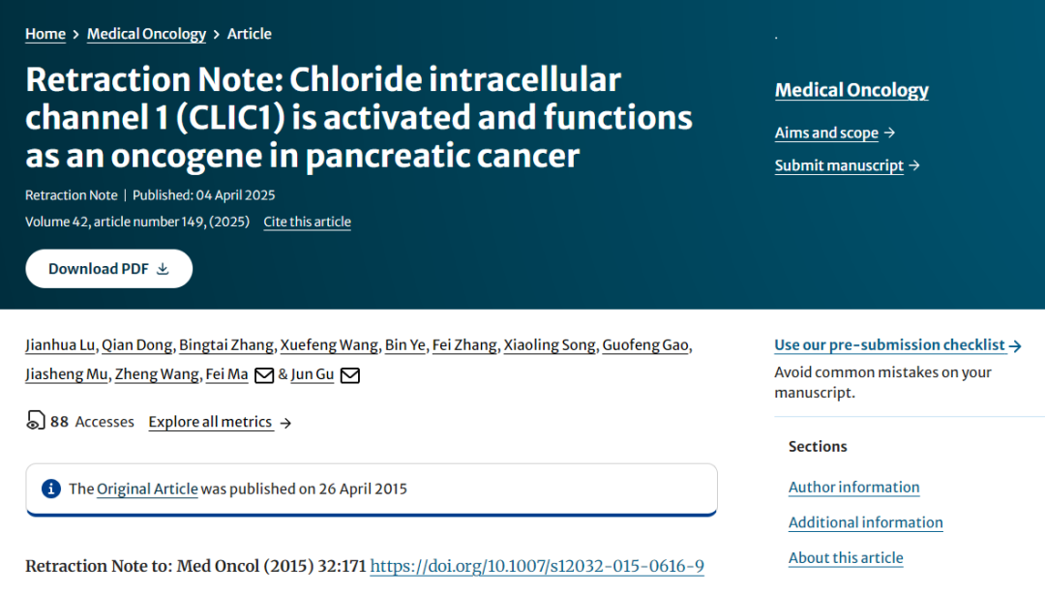

主编已撤回此文章。发表后，有人对图中呈现的数据表示担忧，具体如下：

图 2a PANC-1 CTRL 和 si-CTRL Bright 图像似乎重叠；

图 2a MIAPaca-2 si-CTRL 和 si-CLIC1 图像（Bright 和 GFP）似乎重叠；

图 3e MIAPaca-2 CTRL 和 si-CTRL 图像似乎重叠。

因此，主编不再对呈现的数据有信心。

Jun Gu 不同意撤回。其他作者均未对出版商关于撤回的任何信件做出回应。

**参考消息：**

https://link.springer.com/article/10.1007/s12032-025-02702-8